江 南 大 学 考

《复变函数与积分变换 》 期末考试卷 （A）

使用专业、班级 学号 姓名 l
题 数 | 一 | 二 | 三 | 四 | 五 | 六 | 七 | 总 分
得 分

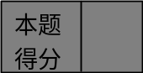 一、填空题〖每空4分，共计20分〗
1、函数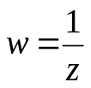把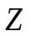平面上曲线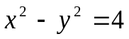变成了平面上的曲线方程是 .l
2、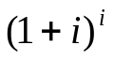= .l
3、函数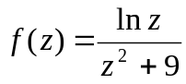展开成 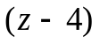 的幂级数,其收敛半径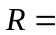 .l
4、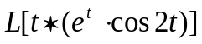= .
5、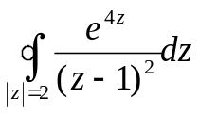= .l
二、求解下列各题 〖每小题8分，共计24分〗
1、求函数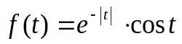 的Fourier变换及其频谱.

2、计算积分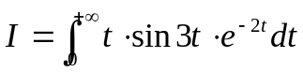。

3、求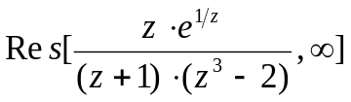.

三、〖计11分〗试讨论函数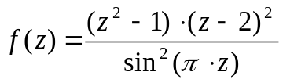在扩充复平面上有哪些奇点？如果是孤立奇点请指明它的分类；进一步，如果它是极点指明极点的级数。

四、〖计11分〗证明 是调和函数，并求解析函数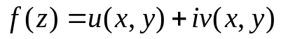，且满足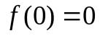。

五、〖计11分〗将函数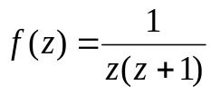展开成中心在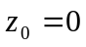的Laurent级数。

六、〖计11分〗计算积分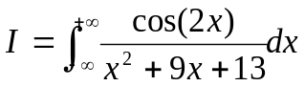。

七、〖计12分〗试求下列初值问题的解：
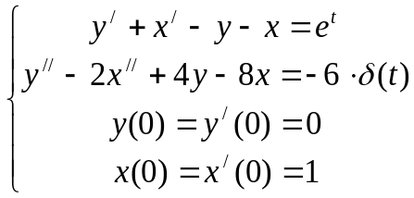
其中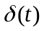为单位脉冲函数。

考试形式开卷（ ）、闭卷（√ ），在选项上打（√）
开课教研室 应用数学 命题教师 命题时间2008.12 使用学期 08-09(1)
1
试 卷 专 用 纸

使用专业 自动化0701-04
总张数 3 教研室主任审核签字

江 南 大 学 考

2

试 卷 专 用 纸

江 南 大 学 考

3

试 卷 专 用 纸

